Модельная карта учебных заданий, направленных на формирование и развитие функциональной грамотности обучающихся на уроках русского языка и литература

КЁРЛИНГ

Предметная область | Русский язык и литература
Вид функциональной грамотности | Читательская грамотность
Автор | Маркелова Ирина Юрьевна
Место работы и должность | учитель ГБОУ СОШ «ОЦ» с.Съезжее
Рекомендации по включению ситуации в образовательный процесс | Предмет: литература  Класс:
Рекомендуемое время выполнения | 15-20 мин
Описание ситуации/проблемы | Кѐрлинг (англ. curling) – это олимпийский командный вид спорта, в котором команды должны поочередно запускать по льду специальные камни в сторону мишени («дома»), стараясь при этом вытолкнуть камни соперника. Кѐрлинг возник в Шотландии в начале XVI века, фактическим подтверждением существования этой спортивной игры является кѐрлинговый спортивный снаряд (камень), на поверхности которого выбита дата изготовления («1511 год»), найденный на дне осушенного пруда в Данблейне. Примерно к тому же времени (1565 год) относятся две картины Питера Брейгеля, на которых запечатлены нидерландские крестьяне, играющие в айсшток — игру, близкую к кѐрлингу, на льду замѐрзшего озера. Само слово curling впервые стало употребляться в качестве названия игры в XVII веке, после упоминания в поэме шотландского поэта Генри Адамсона. Исследователи считают, что игра получила своѐ имя вовсе не от сложных завитков-следов, которые оставлял за собой на льду камень, а от шотландского глагола curr, который описывает низкое рычание или рѐв (в английском языке ближайшим эквивалентом является purr). Гранитный камень, скользящий по льду, касался зазубринок льда, отчего происходил характерный звук. В некоторых районах Шотландии игра более известна под названием «Игра в ревущие камни». В качестве снарядов использовали камни с гор, которые подходили более-менее по форме. Холодный климат, обилие льда и демократичные требования для игры сделали еѐ очень популярной в Шотландии, а затем и во всѐм мире. Керлинг в России появился в конце 19-го века. В документах шотландского Королевского клуба упоминаются даты создания первых отделений в нашей стране. Первое отделение было открыто в Москве в 1873 году, а спустя 3-и года открыто и второе отделение в Санкт-Петербурге. Первый чемпионат Европы состоялся в 1975 году во Франции. В 1998 году кѐрлинг был признан олимпийским видом спорта, и на зимних Олимпийских играх в Нагано были разыграны первые золотые медали. Победителем в соревнованиях мужчин стала команда Швейцарии, а первые золотые медали у женщин завоевала команда Канады. Для игры в керлинг необходимы: площадка, камень, специальные щетки. Площадка керлинга, на которой находятся камни для керлинга, имеет особые и строгие требования. Она имеет ледовое покрытие, представляет собой прямоугольное поле длина которого составляет от 44,5 до 45,72 метров, а максимальная ширина 5 метров. Эта область расчерчена по периметру специальными разделителями или линиями. Кроме этого, на поле присутствуют и другие линии разметки. Камень – это основной элемент снаряжения. Представляет собой гранит редкой породы, добываемый на острове Эйлса-Крейг в Шотландии, подвергнутый специальной обработки. Камни для игры в кѐрлинг имеют цилиндрическую форму (с некоторым переходом в тор – сплошная фигура образованная вращением круга вокруг прямой, лежащей в плоскости этого круга, но не пересекающей его) с определенным размером — диаметр 29,2 см, высота 11,4 см. Гранит изготавливали круглой формы с отшлифованными до блеска краями. Щетка для керлинга. Это приспособление имеет особое назначение: им натирают лед по пути движения камня. Такая процедура обеспечивает его непрерывное скольжение к дому. Посредством щетки можно координировать направление движения снаряда, не касаясь его. Керлинг – зимний вид спорта, соответственно, экипировка для состязаний должна быть теплой, облегающей, чтобы не мешать, и хорошо растягиваться, чтобы не было ограничений. Обувь игроков – это специальные ботинки с разной подошвой: на левой ноге скользящей, а на правой – нет. Иногда спортсмены применяют специальный тефлоновый слайдер для подошвы.  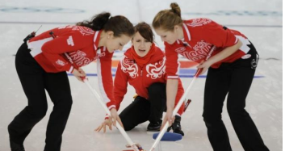
Вопрос 1.
Контекст | Общественный
Познавательная деятельность  (в ходе решения ситуации ученик научится…) | Поиск и извлечение информации: Нахождение и извлечении информации из текста
Уровень функциональной грамотности | 1 уровень
Текст задания | Опираясь на информацию из основного текста, перечислите страны, которые упоминаются в нем, указав их столицы. Страны могут быть указаны в любой последовательности, главное, чтобы сохранялось верное соответствие «Страна-столица».
Поле для записи ответа (решения)

Критерии оценивания | 2 балла. Ответ принимается полностью, если обучающийся верно указал все страны (7), упомянутые в тексте, и их столицы.  1 балл. Ответ принимается частично, если обучающийся указал 6 стран из 8 и их столицы.  0 баллов. Ответ не принимается, если обучающийся указал другой ответ, или ответ отсутствует.
Вопрос 2.
Контекст | общественный
Познавательная деятельность  (в ходе решения ситуации ученик научится…) | Поиск и извлечение информации: Нахождение и извлечении информации из текста
Уровень функциональной грамотности | 2 уровень
Текст задания | Опираясь на информацию в основном тексте, на представленные ниже иллюстрации определите о какой геометрической фигуре говорится в тексте? Запишите ответ.  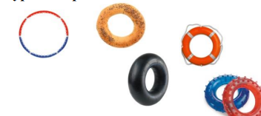  Один мы есть предпочитаем,  Другим мы талию спасаем,  Третьим же мышцы подкачаем.  Четвертым транспорт подкуем,  И пятый на воду бросаем.  А их геометрическую фигуру одним лишь словом называем.  Что это за слово?
Поле для записи ответа (решения) | Ответ:___________________________________________________
Критерии оценивания | 2 балла. Ответ принимается полностью, если обучающийся верно указал геометрическую фигуру (тор), упомянутую в тексте.  0 баллов. Ответ не принимается, если обучающийся указал другой ответ, например, круг или ответ отсутствует.
Вопрос 3.
Контекст | общественный
Познавательная деятельность  (в ходе решения ситуации ученик научится…) | Обобщение и интерпретация. Углубленное понимание. Обобщение и формирование выводов.
Уровень функциональной грамотности | 3 уровень
Текст задания | Опираясь на информацию в основном тексте отметьте верные утверждения галочкой или крестиком.  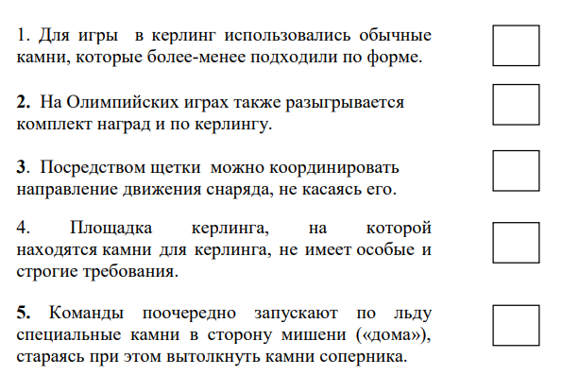
Критерии оценивания | 2 балла. Ответ принимается полностью, если обучающийся указал 3 верных утверждения под цифрами 2,3,5.  1 балла. Ответ принимается частично, если обучающийся указал 2 верных утверждения.  0 баллов. Ответ не принимается, если обучающийся указал другой ответ, или ответ отсутствует.
Вопрос 4.
Контекст | общественный
Познавательная деятельность  (в ходе решения ситуации ученик научится…) | Обобщение и интерпретация. Углубленное понимание. Обобщение и формирование выводов.
Уровень функциональной грамотности | 3 уровень
Текст задания | Опираясь на информацию в основном тексте найдите схему, которая отображает игру в керлинг. Выбери верный ответ. Обведите букву в кружок.  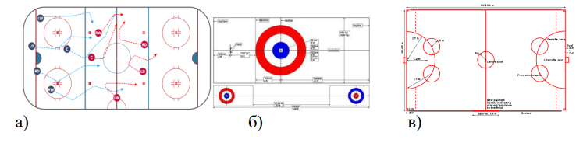  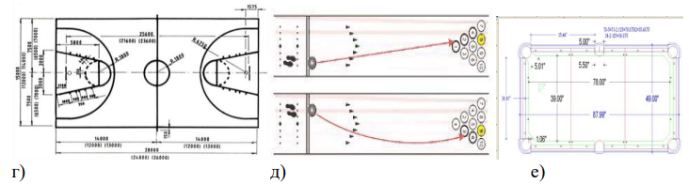
Критерии оценивания | 1 балл. Ответ принимается полностью, если обучающийся верно указал схему под буквой  0 баллов. Ответ не принимается, если обучающийся указал другой ответ, или ответ отсутствует.
Вопрос 5.
Контекст | общественный
Познавательная деятельность  (в ходе решения ситуации ученик научится…) | Рефлексия и оценка: Размышление над содержанием текста, формулирование выводов.
Уровень функциональной грамотности | 5 уровень
Текст задания | Используя, полученную информацию, определите являются ли утверждения в приведѐнной ниже таблице фактами или мнениями. Отметьте крестиком напротив утверждения ответ.  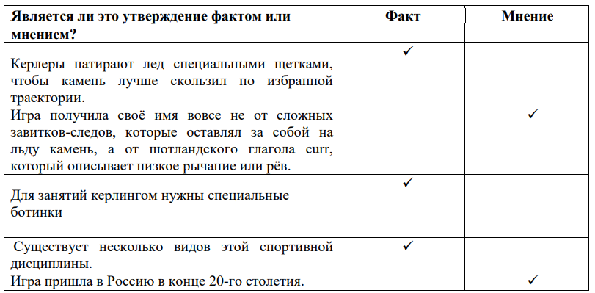
Критерии оценивания | 2 балла. Ответ принимается полностью, если обучающийся верно указал три факта и 2 мнения.  1 баллов. Ответ принимается частично, если обучающийся верно указал два факта и одно мнение.  0 баллов. Ответ не принимается, если обучающийся указал другой ответ, или ответ отсутствует.

